(Материал из книги Р. М. Домбругова «Телевидение»).

ОСНОВЫ ТЕЛЕВИДЕНИЯ

  - ЛУЧИСТАЯ ЭНЕРГИЯ И ЕЕ ИЗМЕРЕНИЕ

Весь частотный спектр электромагнитных колебаний условно делят на две части с границей примерно на частоте 3000 ГГц. Частоты, лежащие ниже этой границы, относят к области радиоволн. Частоты, лежащие выше, входят в оптический диапазон волн. Источником телевизионного сигнала может быть любое излучение в оптическом диапазоне волн, испускаемое, пропускаемое или отражаемое наблюдаемым объектом и окружающей его средой. Для воспроизведения изображений можно использовать излучение лишь в узком диапазоне волн от 380 до 770 нм, непосредственно воспринимаемое глазом человека в виде света.
Излучения бывают монохроматические и сложные. Монохроматическими называются излучения, имеющие одну определенную длину волны. Сложные излучения состоят из нескольких монохроматических и характеризуются спектральным распределением энергии. Количественная характеристика источника излучения определяется его цветовой температурой. Согласно закону Вина, для абсолютно черного тела
где λ₀ - длина волны, мкм, соответствующая максимуму излучения абсолютно черного тела;
Т — его абсолютная температура, К.
Цветовой температурой Гц излучения данного источника называется та действительная температура, до которой необходимо нагреть абсолютно черное тело, чтобы получить излучение того же цвета. Для фотометрии и колориметрии стандартизованы четыре источника света: А (Гц= =2854 К), В (Гц =4800 К), С (Гц =6500 К) и равноэнергетический источник Е. Спектральные плотности излучения для этих источников приведены на рис. 1.1. В цветном телевидении стандартизован также источник D₆₅₀₀ и ряд других источников.
Для оценки излучения пользуются энергетическими и эффективными величинами. Система эффективных величин строится на основе спектральной чувствительности образцового приемника. Наиболее распространенной системой эффективных величин является система световых величин, построенная на основе спектральной чувствительности глаза стандартного наблюдателя, выполняющего роль образцового приемника.
В этой системе поток излучения, оцениваемый по зрительному ощущению, называется световым потоком, измеряется в люменах (лм) и определяется уравнением
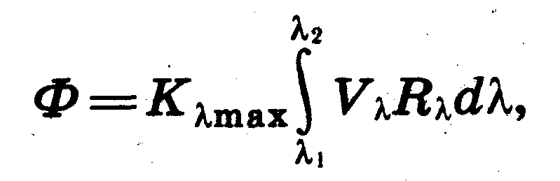
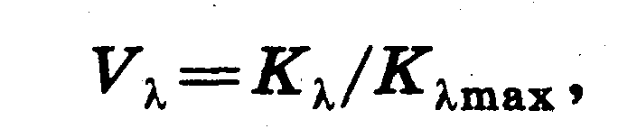
где V_{λ} - относительная спектральная световая эффективность монохроматического излучения, соответствующая относительной спектральной чувствительности глаза стандартного наблюдателя для дневного зрения (рис. 1.10).
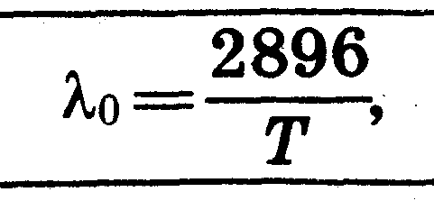
где К_{λ} спектральная эффективность при данной длине волны; К_{λmax} - максимальная световая эффективность для стандартного наблюдателя при дневном зрении; К_{λmax}=683 лм/Вт при λ≈555 нм.
Световая энергия Q измеряется в люменсекундах (лм с) и определяется так:

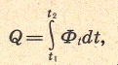
где Ф_{t} - закон изменения светового потока во во времени.
Пространственная плотность светового потока называется силой света, измеряется в канделах (кд) и определяется следующим образом:

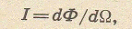
где dΩ - элементарный телесный угол, в стерадианах (ср), в котором заключен поток dФ.
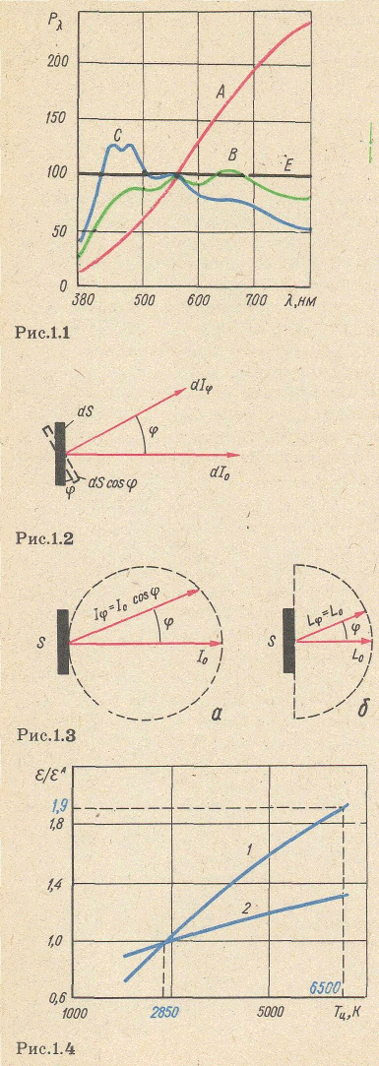
Сила света является основной единицей, так как она эталонирована.
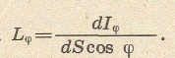
Яркость характеризует светящуюся поверхность, определяется отношением силы света dI_{φ} излучаемой в данном направлении с площадки dS, к проекции этой площадки на плоскость, перпендикулярную данному направлению (рис.1.2), и имеряется в кд/м²:
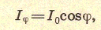
Если распределение силы света поверхностного источника подчиняется закону косинуса (закон Ламберта, рис. 1.3, а), т.е.
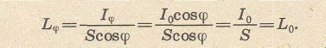
то наблюдаемая яркость
не зависит от угла наблюдения (рис. 1.3, б). Такие излучатели называются равнояркими. Точно закону Ламберта подчиняется абсолютно черное тело, а с некоторым приближением - гипс, полотно, молочное стекло.
Светимость характеризует поверхностную плотность светового потока равнояркого источника и представляет собой суммарный поток dФ, излучаемый светящейся поверхностью dS в пределах угла 2π, измеряется в лм/м²:
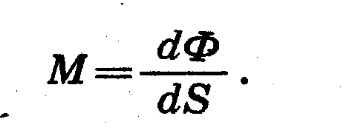
Освещенность характеризуется поверхностной плотностью светового потока dФ на облучаемой поверхности dS, измеряется в люксах (лк):
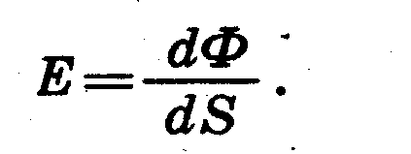
Световая экспозиция характеризуется величиной светового потока, приходящегося на единицу площади поверхности освещаемого тела за интервал времени t₂ - t₁, измеряется в люкс-секундах (лк • с,):
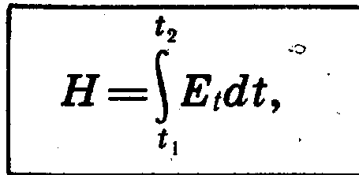
где E_{t} - закон изменения освещенности во времени.
Коэффициент яркости характеризуется отношением яркости L_{φθ} данной излучающей поверхности в заданном направлении к яркости l₀ идеального равнояркого источника, находящегося в тех же условиях:
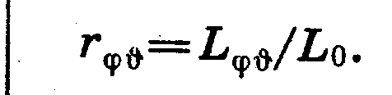
Аналогично строятся и энергетические величины (см. таблицу на развороте). В телевидении часто приходится определять необходимую освещенность объекта или выбирать чувствительность преобразователя свет-сигнал по заданной освещенности объекта. Для этого пользуются приближенной формулой, связывающей освещенность объекта и фотокатода (формула справедлива при линейном увеличении изображения на фотокатоде значительно меньше 1),
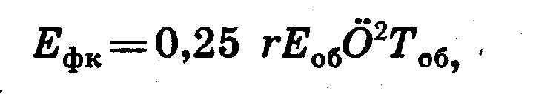
где Ефк - освещенность на фотокатоде;
r - коэффициент яркости объекта; Еоб - освещенность объекта; Ő - относительное отверстие объектива камеры; Тоб - прозрачность объектива.
Необходимая освещенность Ефк на фотокатоде трубки обычно приводится в справочной литературе, однако следует иметь в виду, что интегральная чувствительность фотокатодов ε^{A} определяется при их освещении источником А (Тц = 2854 К), поэтому при другом источнике необходимая освещенность будет иной. Освещенность определяют, используя зависимость интегральной чувствительности фотокатода от цветовой температуры источника.

Пример.
Определить необходимую освещенность Е объекта для телевизионной передачи натурных сцен в облачную погоду (источник С), если по справочным данным передающая трубка с сурьмяно-цезиевым фотокатодом требует освещенности на фотокатоде Е^{А}_{ФК} = 1,4 лк; объектив короткофокусный с относительным отверстием Ő = 1: 2 и прозрачностью Тоб = 0,8, а коэффициент яркости передаваемой сцены r = 0,4.
Поскольку источник С имеет цветовую температуру Тк = 6500 К, по графику (рис. 1.4), на котором приведены кривые относительной чувствительности сурьмяно-цезиевого 1 и висмуто-серебряно-цезиевого 2 фотокатодов, определяем для сурьмяно-цезиевого фотокатода ε^{С}|ε^{A} = 1,9 а затем вычисляем необходимую освещенность на фотокатоде
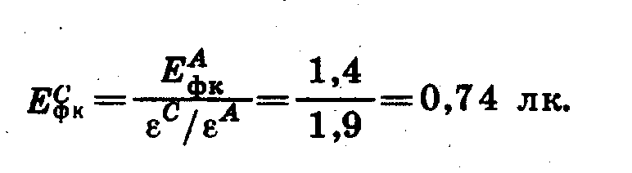
Учитывая малое фокусное расстояние объектива, воспользуемся (1.1) и определим необходимую освещенность объекта
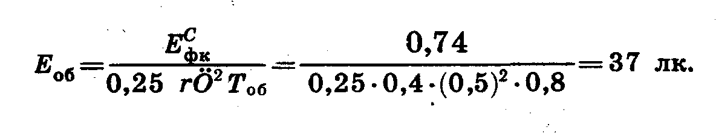

  - ЗРЕНИЕ ЧЕЛОВЕКА

В системах передачи визуальной информации оконечным звеном служит зрительный аппарат человека, поэтому грамотное построение телевизионных систем не может, быть осуществлено без учета свойств зрения. За миллионы лет эволюции зрительный аппарат человека достиг совершенства. По компактности, долговечности, чувствительности, способности приспосабливаться к условиям окружающей среды и потребностям человека среди искусственных систем нет ему равных.
О механизме обработки сигналов в зрительном анализаторе, в результате которой происходят, как полагают, осмысливание видимого и узнавание знакомых предметов, известно еще очень мало. Глубокое изучение этого механизма и других физиологических особенностей зрения и обработки информации в организме человека и животных, возможно, откроет новые пути в решении задач телевидения.
Периферийной частью зрительного аппарата, непосредственно воспринимающей световое излучение, является глаз. В дальнейшем тексте термин «глаз» для краткости иногда будет применяться как синоним всей зрительной системы.
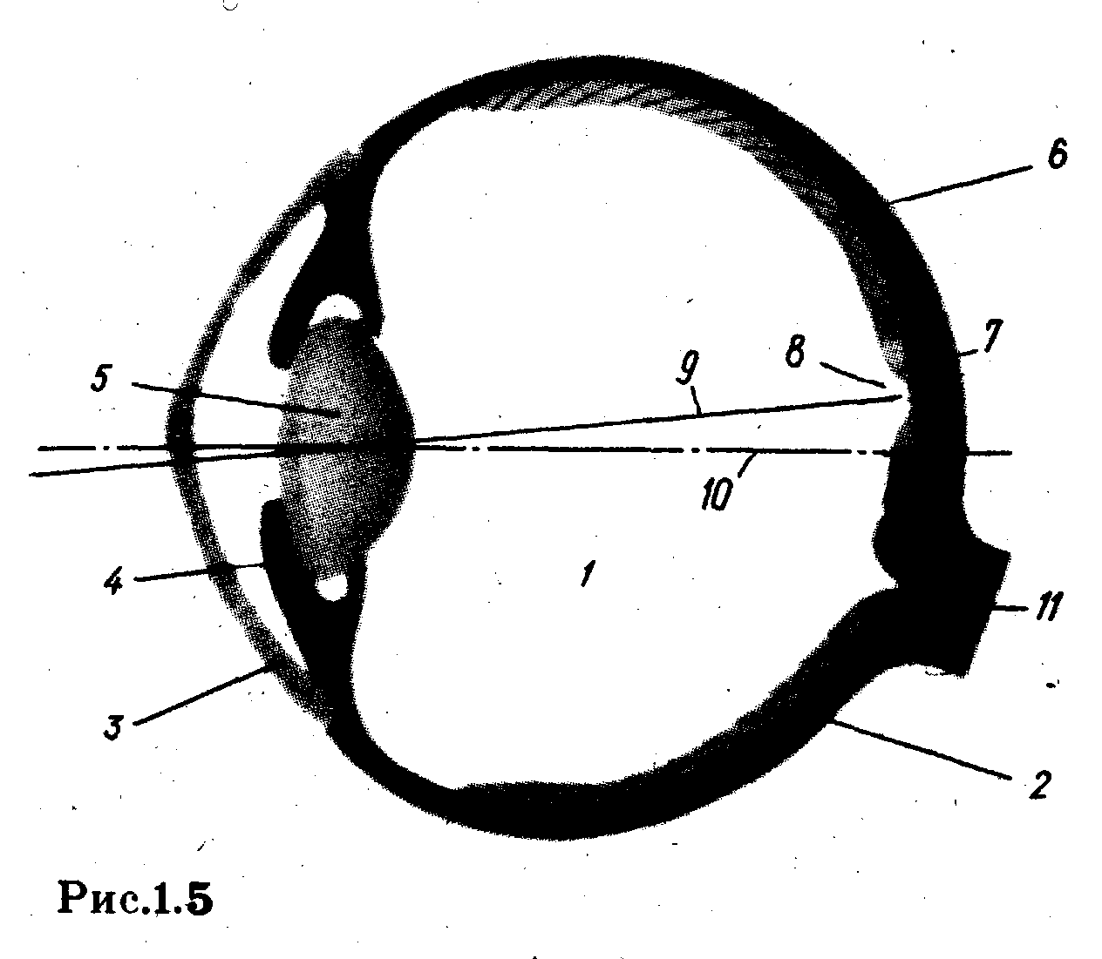
Строение глаза. Глаз человека (рис. 1.5) представляет собой стекловидное тело 1, заключенное в непрозрачную оболочку - склеру 2, которая в передней части переходит в прозрачную роговицу 3. За роговицей расположена радужная оболочка 4 с отверстием в центре - зрачком, а за ней - хрусталик 5. Пространство между роговицей и хрусталиком заполнено жидкостью. Все это вместе образует оптическую систему глаза, при помощи которой изображение проецируется на внутреннюю поверхность склеры, покрытую светочувствительной оболочкой 6, называемой сетчаткой или ретиной. Сетчатка содержит два вида светочувствительных рецепторов - колбочки и палочки, а также несколько слоев нервных клеток, с ними связанных. Колбочки образуют аппарат дневного зрения и работают при освещенностях больше 0,01 лк. Палочки образуют аппарат сумеречного зрения, обладают значительно более высокой чувствительностью и способны отличить белую поверхность от черной при освещенности около 0,000001 лк. Зато аппарат дневного зрения обладает более высокой разрешающей способностью и умеет различать цвета.
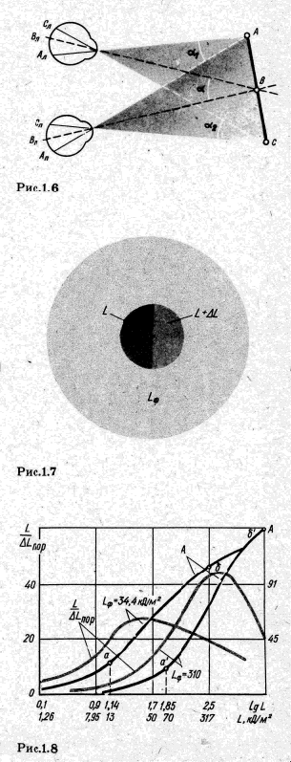
Под влиянием мышечного воздействия на хрусталик, в результате которого изменяется его кривизна, осуществляется наводка на резкость - аккомодация. При максимальном расслаблении аккомодационных мышц преломляющая сила хрусталика минимальна - глаз сфокусирован на бесконечность. Адаптация, т. е. приспособление к различным освещенностям производится благодаря изменению диаметра зрачка, выполняющего роль диафрагмы в оптической системе глаза, и переключению аппаратов дневного и сумеречного зрения.
Характерно, что светочувствительные элементы на сетчатке распределены неравномерно. Наибольшая плотность распределения колбочек наблюдается в области желтого пятна 7 и в его центральною углублении - фовеа 8. Угловой размер фовеа составляет около одного градуса, число колбочек в нем - примерно 4000, а плотность их распределения - 180 тысяч на :мм;². Желтое пятно определяет область ясного видения. Оно имеет овальную форму, удлиненную в горизонтальном направлении. Его угловые размеры примерно 6° на 8°. При рассматривании изображений глаз автоматически совмещает наиболее интересный (информативный) для наблюдателя участок изображения с фовеа. Поэтому зрительная ось 9 глаза, проходящая от фовеа через центр хрусталика к объекту наблюдения, отклонена примерно на 5° от оптической оси 10, совпадающей с осью симметрии оптической системы глаза.
Функция сетчатки заключается не только в восприятии изображения, но и в предварительной обработке зрительных сигналов перед их поступлением в зрительный нерв 11. Эта обработка происходит в результате передачи сигнала от одного слоя нервных клеток к другому. Последний слой, непосредственно связанный со зрительным нервом, состоит из |так называемых ганглиозных клеток. Каждая ганглиозная клетка соединена с волокном зрительного нерва. В области фовеа на одну колбочку приходится одна ганглиозная клетка, а в области периферийного зрения одна ганглиозная клетка обслуживает рецептивное поле, состоящее из большого числа светочувствительных элементов.
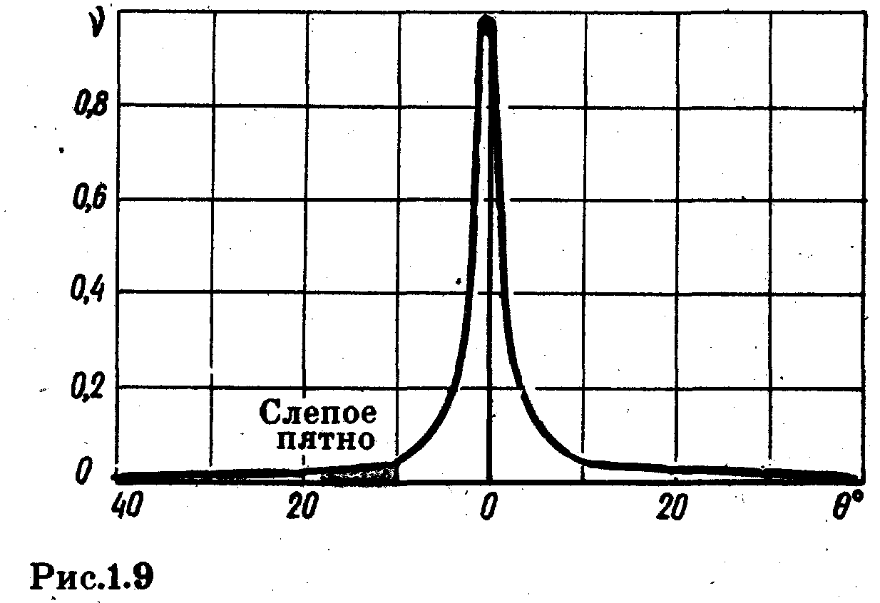
Ощущение пространства. Человек обладает способностью пространственного видения. При бинокулярном (двумя глазами) наблюдении точки В (рис.1.6) зрительные оси обоих глаз в этой точке скрещиваются. Образующийся между ними угол а называется углом конвергенции, или сведения. Чем ближе находится предмет, тем больше угол конвергенции. Пусть рассматривается протяженный объект - прямая АВС - так, что зрительные оси сконвергированы в точке В. Лучи, идущие в глаза от крайних точек объекта, образуют углы α1 и α2, называемые параллактическими. Разность параллактических углов Δα = α1-α2 определяет угловое смещение изображений точек А и С и называется параллаксом. Угловой параллакс приводит к образованию линейного параллакса на сетчатках глаз, определяемого разностью длин отрезков С_{л}А_{л} и С_{п}А_{п}. Благодаря параллаксу изображения на сетчатках правого и левого глаз оказываются по-разному смещенными относительно положения зрительных осей, что и дает ощущение глубины пространства. Порог глубинного зрения определяется минимальным угловым параллаксом и составляет 10" - 20".
Ощущение интенсивности света. Глаз воспринимает световое излучение в очень широком интервале яркостей. Отношение максимальной яркости Lmax соответствующей болевому ощущению, к минимальной Lmin еще различимой глазом, достигает 10¹¹ ⁻ 10¹². Этот диапазон яркостей охватывается не одновременно. Глаз каждый раз адаптируется к той или иной средней яркости.
Зрительное ощущение яркости непосредственно измерить невозможно, поэтому его оценивают косвенным методом. При рассматривании двух соприкасаю щихся полукругов (рис. 1.7) яркостью L и L + ΔL, расположенных в центре поля яркостью Lф, определяющей уровень адаптации глаза, возникает соответствено зрительное ощущение А и А+ΔА. Глаз начинает замечать различие яркостей полукругов при некотором пороговом значении ΔL = ΔLпор, которое создает ощущение пороговой различимости глаза ΔАпор. Отношение ΔLпор/ΔL называется диффе ренциальным порогом, или пороговые контрастом, а обратная величина ΔL/ΔLпор - контрастной чувствительностью глаза. Эти понятия характеризуют способность глаз обнаруживать различия между яркостями смежных полей.
Согласно закону Вебера-Фехнера приращение зрительного ощущения ΔА пропорционально относительному изменению яркости ΔL/L:
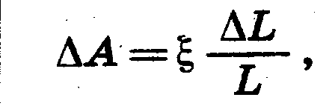
где ξ - коэффициент пропорциональности. Заменив приращения дифференциалами и проинтегрировав уравнение, получим
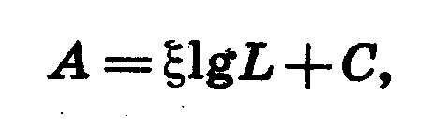
где С — постоянная интегрирования.
Отсюда следует, что зрительное ощущение пропорционально логарифму яркости. Однако логарифмическая зависимость ощущения от яркости соблюдается в сравнительно узком диапазоне яркостей.
На рис.1.8 приведены экспериментально снятые кривые контрастной чувствительности глаза при двух значениях яркости фона Lф = 34,4 кд/м² и Lф = 310 кд/м² и кривые ощущения А, построенные в относительных единицах.

Линейно-логарифмический участок на кривых ощущения простирается при Lф = 34,4 кд/м² от 13 до 320 кд/м² (между точками а, б), что соответствует контрасту К =25, а при Lф = 310 кд/м² - от 70 до 2000 кд/м² (между точками а', б'), что соответствует К =29, хотя одновременно видимый контраст (при адаптации глаз к одному определенному уровню яркости) превышает 1500. Из этих же графиков следует:
- контрастная чувствительность глаза максимальна для деталей, яркость которых близка к Lф;
- с увеличением яркости адаптации глаза контрастная чувствительность возрастает.
Пороговый контраст зависит от угловых размеров θ деталей. При значениях θ >>15' она практически постоянна, но с уменьшением θ она резко падает.
Если в качестве единицы зрительного ощущения выбрать величину ΔAпор, то световое ощущение можно измерять числом различимых градаций яркости т_{L}. Если на участке от Lmin до Lmax отношение ΔL/Lпор постоянно, то тогда, очевидно, ступени градаций яркости будут:
нулевая – Lo = Lmin;
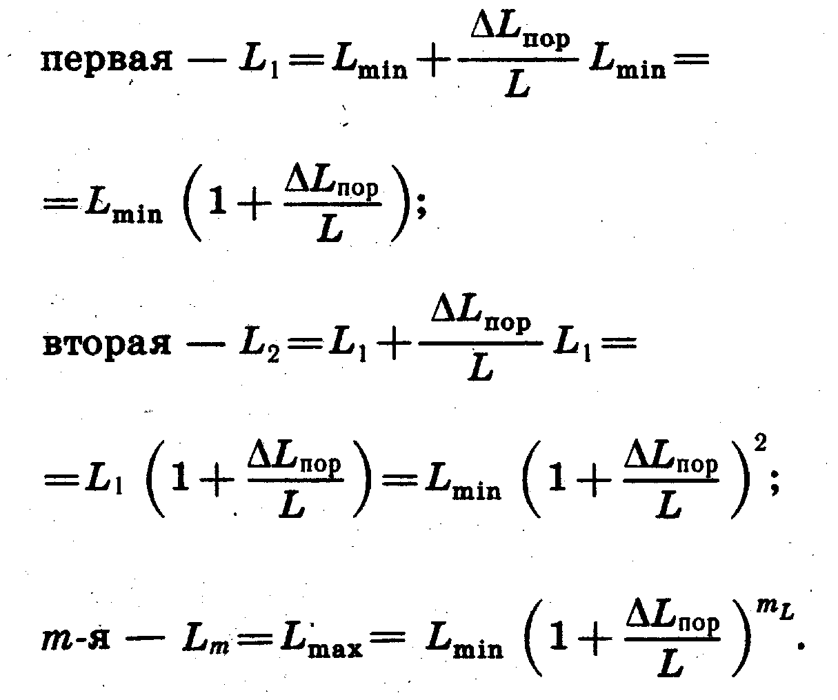

Логарифмируя последнее выражение, получаем
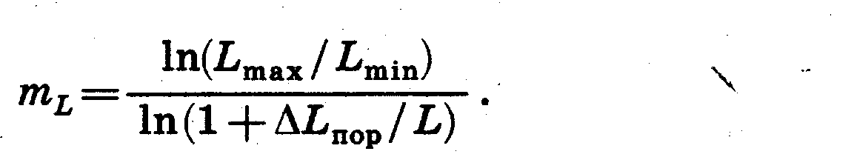

При ΔLпор/L << 1 логарифм в знаменателе можно разложить в степенной ряд и ограничиться его первым членом, тогда
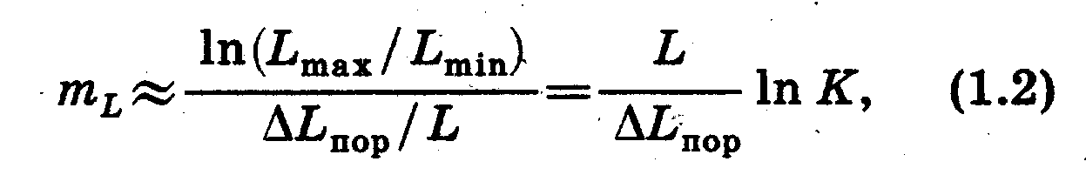
где K=Lmax/Lmin - контраст изображения.
Несложно подсчитать, что на линейно-логарифмическом участке кривой А при Lф= 34,4 кд/м², для которого L/ ΔLпор = 25 и К = 25, глаз в состоянии различить 80 градаций яркости.
Восприятие мелких деталей изображения. Способность глаза различать мелкие детали изображения называется разрешающей способностью и оценивается углом разрешения γ, т. е. тем минимальным углом, в пределах которого наблюдаемые глазом две расположенные рядом светящиеся точки еще не сливаются в одну. Величина, обратная углу разрешения, называется разрешающей силой, или остротой зрения. Минимальный угол разрешения глаза в области фовеа γ₀ cоставляет около 1,5'. По мере удаления от фовеа острота зрения резко падает. На рис.1.9 приведен для правого глаза график зависимости относительной остроты зрения ν от угла периферийности θ, отсчитываемого от зрительной оси, зачернена область слепого пятна - вход зрительного нерва. Аналитически эта зависимость хорошо апgроксимируется формулой
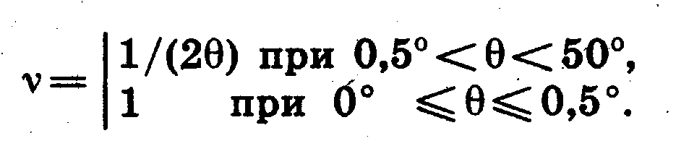
Неравномерное распределение колбочек по сетчатке, а также способность глаза почти непроизвольно поворачиваться внутри глазной орбиты и при этом фиксировать зрение на наиболее информативных деталях изображения обеспечивают возможность при относительно малом числе фоторецепторов наблюдать изображение с высокой четкостью и одновременно обозревать пространство в пределах угла до 140°.
Таблица 1

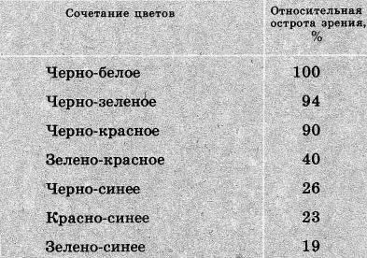
Зависимость остроты зрения от сочетания
цветов
Острота зрения существенно зависит от сочетания цветов (табл. 1), от контраста между деталями изображения и фоном, а также от яркости фона. При наблюдении изображений на светлом фоне с уменьшением контраста К и яркости фона Lф острота зрения падает. В то же время при наблюдении светлых объектов на темном фоне с увеличением яркости фона острота зрения вначале растет, а затем при яркостях больше 2 кд/м² начинает падать вследствие иррадиации (светорассеяния) в глазной среде, что приводит к «расползанию» размеров белых пятен. Именно поэтому белый круг на черном фоне кажется большим по диаметру, чем аналогичный черный круг на белом фоне.
Инерционность зрительного ощущения. При воздействии импульса света на глаз интенсивность ощущения нарастает и спадает не мгновенно. Продолжительность этих процессов зависит от яркости источников света, спектрального состава излучения, уровня адаптации глаза и т. д. Время нарастания интенсивности зрительного ощущения составляет примерно 0,1 с. Время спада больше. В начальный момент воздействия импульса света кажущаяся яркость может превосходить установившуюся. Это происходит в из-за адаптации глаза в несколько раз. Наиболее быстро нарастают и затухают ощущения от красного цвета, затем от зеленого и синего.
Наличие инерционности зрения приводит к слитному восприятию (отсутствию мерцаний) серии световых импульсов, если их частота повторения выше некоторой критической. Критическая частота, при которой мерцания становятся незаметными, зависит от яркости и скважности импульсов и определяется эмпирическим уравнением
$f_{\text{КР}}=a\text{lg}L+b$ (1.3)
где L - яркость в кд/м²; а и b - параметры, зависящие от скважности импульсов. При скважности 0,5, например, а = 10, b ==30. С увеличением скважности значения коэффициентов а и b возрастают, что приводит к увеличению fкр.
Ощущаемая яркость слитного света Lсл, согласно закону Тальбота, определяется средним значением яркости Lt прерывистого света за весь период наблюдения T:
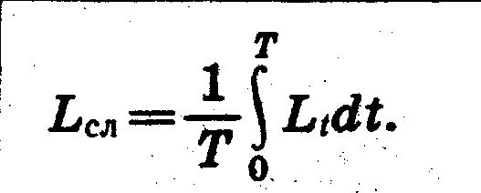
Восприятие цвета. Воздействие на глаз светового излучения определенной длины волны ощущается в виде цвета. Коротковолновой границе светового диапазона соответствует фиолетовый цвет, который с увеличением длины волны постепенно переходит в синий, затем голубой, зеленый, желтый, оранжевый и, наконец, красный, замыкающий длинноволновую границу светового диапазона.
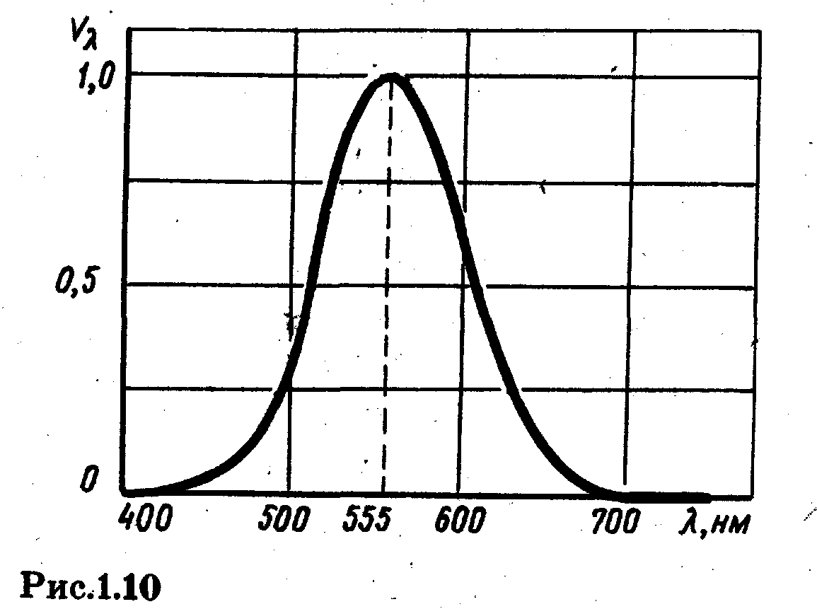
Относительная спектральная чувствительность глаза или «кривая видности глаза» (рис.1.10) имеет максимум на волне 555 нм, соответствующей желто-зеленому цвету, и спадает при удалении от этого участка, практически достигая нуля при длинах волн 380 и 770—800 нм.
Субъективно цвет оценивается светлотой, цветовым тоном и насыщенностью цветового тона. Например, белый, светло-серый и темно-серый цвета отличаются светлотой, желтый и зеленый - цветовым тоном, красный и розовый - насыщенностью.
Субъективные характеристики дают лишь качественную оценку излучения. Для объективной характеристики цвета светлоту оценивают по яркости; цветовой тон - по доминирующей длине волны, т. е. по длине волны того спектрального цвета, который, будучи смешан в определенной пропорции с белым, обеспечивает зрительное тождество цвета смеси с цветом исследуемого излучения; насыщенность - по чистоте цвета р, под которой понимают долю спектрального цвета (для которого р = 1), обеспечивающую в смеси с белым (для которого р = 0) зрительное тождество с исследуемым излучением.
В зрительном аппарате наряду с яркостной адаптацией существует и цветовая адаптация. Она выражается в том, что цвет, на который адаптируется глаз, как бы выцветает. Это приводит к изменению цвета в результате предварительного воздействия, на глаз других цветов (последовательный цветовой контраст) или к кажущемуся изменению цвета детали при изменении цвета фона (одновременный цветовой контраст). Например, серое на красном приобретает зеленоватый оттенок, а на синем - желтоватый, желтое на красном кажется зеленоватым, а на зеленом - оранжевым и т. д. Характерно и то, что в любых условиях освещения (свеча, лампа накаливания, дневной свет) белые детали всегда легко узнаются, так как они самые светлые, а уже по отношению к ним глаз оценивает все остальные цвета. Это явление называется константностью цвета, или поправкой на освещение, и играет важную роль в приспособлении зрения к различным условиям освещения.
Способность аппарата дневного зрения различать цвета объясняется наличием трех групп колбочек. Полагают, что одна из групп чувствительна к красному, другая - к синему, а третья - к зеленому цвету. Совокупность раздражения этих групп светочувствительных элементов создает впечатление данного цвета.
На основе этих представлений создана хорошо оправдавшая себя на практике трехкомпонентная теория цвета.

